**DISEÑO E IMPLEMENTACIÓN DE UNA RED NEURONAL ARTIFICIAL PARA LA ESTABILIZACIÓN DE UN CUADRICÓPTERO**

_______________________ _____________________

Tutora Revisor

Ing. Evelenir Barreto

_______________________ _____________________

Tesista Tesista

Luis Vicens Yoshua Nava

**Planteamiento del problema**

En tiempos recientes, con el desarrollo de las telecomunicaciones y la microelectrónica, existe una tendencia hacia el desarrollo de vehículos aéreos no tripulados, ya sea manejados a distancia o autónomos. En particular, se ha dado especial atención al desarrollo de multi-rotores, ya que estos brindan una gran maniobrabilidad y precisión durante el vuelo, características muy útiles para tareas de reconocimiento, vigilancia y exploración. Entre los multi-rotores, sobre el que se ha mayor interés en la actualidad, y sobre el cual se trabajará en el siguiente Trabajo Especial de Grado, es el cuadricóptero: un multi-rotor propulsado por cuatro motores posicionados en forma de cruz.

Muchas ideas sobre desarrollo de cuadricópteros vienen de épocas anteriores al descubrimiento del transistor, y sólo han podido llevarse a cabo en tiempos recientes, debido al avance de los microprocesadores y las baterías químicas. En principio sólo organizaciones militares y de investigación podían participar en el desarrollo de los cuadricópteros, por el alto costo de la microelectrónica en sus primeros años. Pero con el paso del tiempo, el desarrollo de cuadricópteros se ha convertido en un proyecto asequible entre aficionados a la electrónica e investigadores su construcción y estudio, ya que estos pueden acudir a un mercado muy competitivo de piezas y componentes de construcción de estos vehículos, y existe una gran cantidad de información relacionada en la Internet. Incluso, hay importantes proyectos de larga difusión, como el caso de Arduino o Raspberry Pi, que pueden brindar al usuario común la oportunidad de aproximarse al desarrollo de cuadricópteros facilitando el diseño y construcción de circuitos electrónicos, y la programación de los mismos.

Para usuarios novatos y con el prospecto de realizar proyectos de bajo coste, se han desarrollado trabajos como **[Nadales 2009]** y **[Burkamshaw 2010],** que han planteado el uso de diversas plataformas de hardware y software para la construcción de cuadricópteros de bajo coste. Pero, no se ha logrado la estandarización de un sistema de control de estabilidad que pueda adaptarse a las características de la plataforma en la que se desenvuelve, sin que el usuario tenga que realizar un modelado exhaustivo del comportamiento físico del cuadricóptero con el fin de simular y ajustar los parámetros de los sistemas de control del mismo. Adicionalmente, para llevar a los cuadricópteros a obtener un comportamiento análogo al de los modelos físicos y simulaciones exhaustivas, se ha requerido de la utilización de sensores que midan el funcionamiento individual de sus motores, y del diseño e implementación de algoritmos de control que regulen su funcionamiento para obtener una respuesta homogénea a los comandos de control.

Se propone desarrollar un algoritmo basado en redes neuronales artificiales para simplificar la tarea de estabilización de un cuadricóptero, evitando el desarrollo de un lazo de control de velocidad para cada motor. Esto se realizará mediante la aproximación de las características de funcionamiento de cada uno de sus motores, con el fin de predecir su comportamiento, y mejorar la respuesta de los actuadores de la plataforma a las salidas de los lazos de control de posición angular y altura.

**Objetivo General:**

Diseñar e implementar una red neuronal artificial que permita estabilizar un cuadricóptero desarrollado sobre la plataforma Arduino.

**Objetivos Específicos:**

* Diseñar e implementar un cuadricóptero con una unidad de control basada en Arduino.
* Diseñar e implementar una interfaz de comunicación inalámbrica entre el cuadricóptero y una computadora para tareas de encendido, apagado, movimientos simples en tres dimensiones y recopilación de información de los sensores del cuadricóptero.
* Evaluar los distintos tipos de redes neuronales artificiales en función de su capacidad de convergencia, estabilidad y memoria asociativa.
* Evaluar los distintos tipos de algoritmos de entrenamiento que se utilizarán en la red neuronal artificial seleccionada.
* Diseñar e implementar la red neuronal artificial que permita la estabilización del cuadricóptero.
* Diseñar e implementar una plataforma de pruebas en tiempo real.

**Alcance**

El siguiente Trabajo Especial de Grado tiene como alcance el desarrollo de un algoritmo de estabilización de un cuadricóptero basado en redes neuronales artificiales. El cuadricóptero en cuestión poseerá una unidad de control basada en la plataforma Arduino, y, para objeto de pruebas, podrá establecer comunicación con un agente externo que permitirá realizar las siguientes acciones:

* Encendido y apagado del cuadricóptero de forma remota.
* Control remoto de los movimientos del cuadricóptero desde la computadora. Se implementarán una serie de comandos de control los cuales permitirán mover el cuadricóptero hacia arriba, abajo, adelante, atrás, izquierda, y derecha; sin poder combinar entre sí estos movimientos.
* Obtención de los datos de los sensores para evaluar la eficiencia del algoritmo y la estabilidad del robot.

**Limitaciones**

- La plataforma a utilizar para el manejo del cuadricóptero será un microcontrolador Arduino Nano 3.0, que trabaja a una frecuencia máxima de 16MHz.

- La red neuronal artificial se desarrollará sobre el lenguaje de programación Processing.

- El sistema usará una batería de 1350mAh que servirá para alimentar a los motores, y durará entre 10 y 15 minutos de uso continuo.

- El sensor de ultrasonido HC-SR04 que se utilizará para medir la distancia respecto al suelo tendrá un rango máximo de cuatro metros, por lo cual, al realizar el despegue de forma autónoma, sólo se podría alcanzar dicha distancia máxima. No recomendamos alcanzarla, es muy experimental el proyecto como para llevarlo a una altura de 4m.

- El cuadricóptero durante el vuelo no podrá detectar objetos a su alrededor ni evadirlos, por lo cual el ambiente de pruebas debe estar totalmente despejado.

- Sólo se programará al cuadricóptero para realizar seis movimientos simples guiados por el usuario: adelante, atrás, izquierda, derecha, ascenso y descenso.

- Las pruebas en tiempo real serán realizadas en un ambiente a puerta cerrada.

**Justificación**

La realización de este Trabajo Especial de Grado se debe a que en la actualidad existe una gran demanda en el área de desarrollo de vehículos aéreos no tripulados, tanto para aplicaciones civiles como para aplicaciones militares. Factores tales como su maniobrabilidad, capacidad de carga, y estabilidad en vuelo, han motivado la investigación y los avances alrededor del desarrollo de cuadricópteros, lo cual se ha traducido en el desarrollo de multitud de plataformas de hardware completas para cuadricópteros. Aun así, no se ha podido desarrollar un método de estabilización que no dependa de sensores y lazos de control de velocidad específicos para cada actuador, y que pueda adaptarse a las características de funcionamiento de estos.

En **[Il-Hawm 2004]** y **[Talebi 2010]** se expone la aplicación de técnicas de programación con un enfoque bio-inspirado para dar soporte a sistemas de control de robots móviles, ya sea como algoritmos de control, actuando como observadores del sistema con el fin de complementar o mejorar las mediciones realizadas por los sensores, o en la identificación de parámetros de sistemas. Se considera que el siguiente Trabajo Especial de Grado puede representar un aporte al control no solo de cuadricópteros, sino de plataformas robóticas de cualquier tipo que utilicen motores de corriente continua, mediante la aplicación de redes neuronales artificiales para la predicción del comportamiento no lineal de los actuadores de las mismas, y su homogeneización.

En torno al tema del desarrollo de una plataforma estandarizada para el desarrollo de cuadricópteros, no se ha logrado estandarizar el funcionamiento y la configuración básica que debería tener el sistema de control. Se considera que el presente Trabajo Especial de Grado podría representar un aporte, y un nuevo paso adelante en el desarrollo de una plataforma para el control de cuadricópteros mediante Arduino tomando como base, y con el propósito de mejorar, lo desarrollado en **[Nadales 2009]**, puesto que en dicho Trabajo Especial de Grado se tuvo un primer acercamiento al desarrollo de la electrónica del cuadricóptero, los algoritmos de lectura de sensores y manejo de motores, y quedó por desarrollar el algoritmo de estabilización y control.

**Marco Referencial**

**Redes Neuronales Artificiales (RNA)**

Se definen como “La disciplina científica técnica que se ocupa del estudio de las ideas que permiten ser inteligentes a los ordenadores” (definición de H. Winston). También se puede definir como el modelo computacional inspirado en la forma como trabaja el cerebro para resolver problemas. **[Querales 2011]**

Las RNA son unidades enlazadas a través de conexiones cargadas por pesos numéricos con las siguientes reglas:

* El aprendizaje se fundamenta en la actualización de esos pesos que se inicializan y ajustan en la fase de entrenamiento de la red
* Está formada por neuronas de entrada, neuronas de salida y eventualmente neuronas de ocultas dentro de la red.
* El nivel de activación de la neurona artificial (equivalente al impulso excitatorio) es un cálculo individual en cada neurona, sin control global.

**[Pereira 2013]**

Las redes neuronales tienen características muy particulares y no se encuentran en el modelo computador propuesto por Von Neumann, algunas de estas son:

* Procesamiento Paralelo
* Cálculo y representación distribuida
* Habilidad de aprender socráticamente (por medio de ejemplos)
* Habilidad de generalizar adaptabilidad
* Tolerancia a fallas
* Las conexiones en la RNA almacenan la información del patrón de entrenamiento

**[Villar 2010]**

**Neurona artificial**

Es un procesador elemental que posee la capacidad limitada de calcular, en general, una suma ponderada de sus entradas y luego le aplica una función de activación para obtener una señal que será transmitida para la próxima neurona. Estas neuronas artificiales se agrupan en capas o niveles y poseen un grado de conectividad entre ellas, conectividad que es ponderada por los pesos. A través de un algoritmo de aprendizaje supervisado o no supervisado las RNA ajustan su arquitectura y parámetro de manera de poder minimizar alguna función de error que indique el grado de ajuste a los datos y la capacidad de generalización de las RNA **[Querales 2011]**.

Las neuronas están compuestas por tres (3) funciones principales:

* **La función de activación:** es la encargada de relacionar la información de entrada de la neurona con el siguiente estado de activación que tenga esa neurona. Existen dos modelos de función de activación:
  + Modelos acotados: el valor de la activación de la neurona puede ser cualquiera dentro de un rango continuo de valores.
  + Modelos no acotados: no existe ningún límite para los valores de activación.
* **La función de salida:** esta función convierte el estado de la neurona en la salida hacia la siguiente neurona que se transmite por las sinapsis. Usualmente no se considera y se toma la identidad, esto es, de manera que la salida es el propio estado de activación de la neurona. Existen algunas redes que transforman su estado de activación en una salida binaria y para eso usan la función escalón antes mostrada como salida. Cuando se diseña una red debe establecerse cómo van a ser los valores de activación de cada neurona y se debe decidir la función de activación (FA) con la que cada neurona procesará las entradas **[González 2013]**.
* **La función de ponderación**: esta función se encarga de transformar las diferentes entradas que provienen de la sinapsis en el potencial de la neurona. Normalmente se usa como función de propagación la suma ponderada de las entradas multiplicadas por los pesos. En esta función se interpreta como un regulador de las señales que se emiten entre neuronas al ponderar las salidas que entran a la neurona **[González 2013]**.

La neurona artificial o PE **[McCulloch y Pitts 1943]** es una de las más simples, como se puede observar en la figura1:

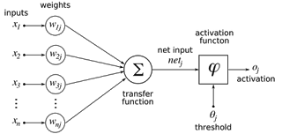

Figura 1: Modelo de neurona artificial

Fuente: <http://programmingtictac.blogspot.com/2012/07/artificial-neural-network.html>

Se presentan varias señales de entrada a la neurona y cada una de estas señales es multiplicada por un valor (peso de conexión). En el caso más simple (este caso), estos productos solo son sumados y alimentados a través de una función de transferencia de límites rígidos para finalmente generar un resultado binario. Cuando la entrada a la neurona es menor al umbral entonces la salida será cero (0), en caso contrario será uno (1). En este modelo se presentan muchas simplificaciones que no reflejan el verdadero funcionamiento de una neurona biológica **[Villar y Jacob]**. El modelo matemático de la neurona McCulloch-Pitt puede describirse como:

Ecuación 1: Modelo matemático de la neurona McCulloch-Pitts

Fuente:**[Alonso 2014]**

Dónde:

* u = valor de la señal de salida de la neurona, regularme e se considera igual al nivel de activación de la neurona.
* w = peso de la entrada j.
* y= valor de señal de entrada j.
* n = número de entradas a la neurona.
* q = bias, término constante que modifica la tendencia a activarse de la neurona

**Arduino**

Arduino es una placa controladora de hardware libre de bajo costo y fácil programación la cual permite acelerar el proceso de protipado y desarrollo de proyectos. Consta de una placa con entradas analógicas y digitales, y salidas digitales, y de un entorno integrado de desarrollo que se apoya sobre el lenguaje de programación Processing. Las primeras tarjetas Arduino utilizaban el microcontrolador ATMEL ATmega328, un chip de bajo costo y amplias capacidades de memoria y manejo de entradas y salidas por medio de sus puertos.Conforme ha ido avanzando el tiempo, se han desarrollado tarjetas Arduino con mejores procesadores, como lo son los modelos Arduino Mega2560 (8 bits), Arduino Tre (32 bits, ARM) y Arduino Galileo (32 bits, x86).  **[Banzi 2011]**

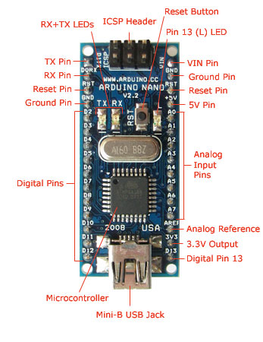

Ilustración 1: Imagen cara superior Arduino Nano 3.0

Fuente: <http://arduino.cc/es/Main/ArduinoBoardNano>

**Cuadricóptero**

Se puede definir como una aeronave que se eleva y se desplaza por el movimiento de cuatro motores colocados en los extremos de una estructura en forma de cruz. Normalmente se describe utilizando el anglicismo *quadrotor* cuya traducción es *cuadricóptero*. Una de las características a destacar es la gran maniobrabilidad y estabilidad que posee este tipo de vehículo debido a su estructura física, y su capacidad de carga puede llegar a ser bastante alta en relación al peso de la plataforma. Esta característica hace posible el incorporar un gran número de sensores.

Uno de los problemas fundamentales del desarrollo de cuadricopteros es su estabilización y control. El mismo debe realizarse mediante lazos de control que operan en base a datos de posición de la plataforma obtenidos mediante sensores. Los lazos de control en cuestión suelen separarse en:

* Lazos de control de posición y velocidad angular.
* Lazos de control de altura.
* Lazos de control de trayectoria.

La autonomía de vuelo de los cuadricópteros suele ser muy reducida debido a las limitaciones de carga que pueden tener los mismos. En **[Nadales 2009]** se aduce a este factor el hecho de que el diseño de cuadricópteros haya tardado mucho tiempo en concretarse y avanzar.

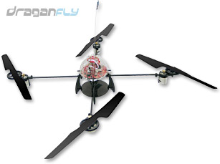

Ilustración 2: Cuadricoptero Draganfly V Ti

Fuente: <http://ww1.prweb.com/prfiles/2007/02/08/503911/DFVTIRC1.jpg>

**Teoría de control**

La teoría de control es una teoría matemática que rige la manipulación de los parámetros que afectan el comportamiento de un sistema, para producir un comportamiento deseado u óptimo. **[Zabczyk 1993]**

Las principales ramas de la teoría de control son la teoría de control clásica (también denominada teoría de control convencional), la teoría de control moderna y la teoría de control robusto. **[Ogata 2011]**

La teoría de control se ocupa del diseño de algoritmos de regulación de estado, observadores, e identificación de sistemas. Un sistema de control puede definirse como un arreglo de componentes acoplados de tal manera, que el arreglo pueda comandar, dirigir, o regularse a sí mismo o a otro sistema. **[Dulhoste 2011]**. Un sistema de control está constituido por entradas, salidas y estados. **[Vidyasagar 2010]**

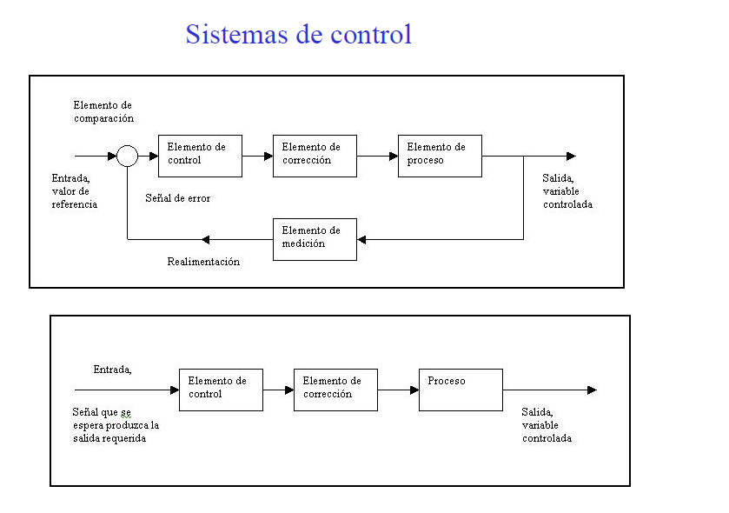

Ilustración : Sistemas de control en lazo abierto y en lazo cerrado

Fuente: http://ayciaguillo.blogspot.com/2013/02/1-clase.html

**Algoritmo Proporcional-Integral-Derivativo (PID)**

El algoritmo PID fue una de las primeras estrategias de control desarrolladas. Sus implementaciones tempranas fueron en dispositivos neumáticos, seguidos por aspiradoras y electrónica análoga de estado sólido, antes de arribar a la implementación digital de hoy en microprocesadores.

La estructura típica de un sistema de control PID viene dada por una función matemática como la que sigue a continuación:

Ecuación 2: Estructura típica de un sistema de control PID

Fuente: <http://lra.unileon.es/es/book/export/html/268>

En la *Ecuación 2*, la señal de error en el tiempo e(t) es tomada como referencia para calcular acciones integrales, derivativas y proporcionales en base a su magnitud; con las señales resultantes sujetas a un valor peso y sumadas para formar la señal de control u(t) aplicada al modelo de la planta. **[Dignyu 2007]**

A continuación se definen los tipos de acción que realiza un controlador PID, y sus componentes de tiempo:

* Acción proporcional (**P**): es la acción que produce una señal proporcional a la desviación de la salida del proceso respecto al punto de consigna.
* Acción integral (**I**): es la acción que produce una señal de control proporcional al tiempo que la señal del proceso ha sido diferente del punto de consigna.
* Acción derivativa (**D**): es la acción que produce una señal de control proporcional a la velocidad con que la salida del proceso está cambiando respecto del punto de consigna.
* Constante de tiempo integral (: es el tiempo que debe transcurrir para que la acción integral alcance, iguale o repita a la acción proporcional.
* Constante de tiempo derivativa (: es el intervalo de tiempo en el que la acción derivativa adelanta a la acción proporcional.

Cada acción de control tiene una respuesta característica:

* La acción proporcional varía instantáneamente con el error y alcanza un valor estacionario cuando lo alcanza éste.
* La acción integral tiene en cuenta la historia pasada del error y se anula cuando se hace cero.
* La acción derivativa predice los cambios en el error y se anula cuando alcanza un valor estacionario. **[UniLeon 2013]**

**Metodología**

Por las características del proyecto a desarrollar, se utilizará una adaptación de la metodología de desarrollo de software en espiral. Usando el modelo en espiral, el software es desarrollado en una serie de entregas incrementales. Durante las primeras iteraciones, la entrega incremental puede ser un modelo en papel o un prototipo. A lo largo de las últimas iteraciones, versiones en aumento más completas de los sistemas desarrollados son producidas **[Pressman 2001].**

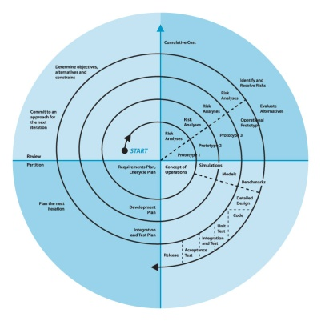

Figura 2 : Ciclo de vida en espiral.

*Fuente:* [*http://eternalsunshineoftheismind.files.wordpress.com/2013/03/spiral.jpg*](http://eternalsunshineoftheismind.files.wordpress.com/2013/03/spiral.jpg)

Un modelo en espiral está dividido en un número de etapas definidas, también llamadas regiones de tareas. Típicamente, hay entre tres (3) y seis (6) regiones de tareas **[Pressman 2001]**.



Las etapas del modelo en espiral pueden ser resumidas de la siguiente manera:

1. Los requerimientos del nuevo sistema son definidos con tanto detalle como sea posible.
2. Un diseño preliminar es creado para el nuevo sistema.
3. Un primer prototipo del nuevo sistema es construido desde el diseño preliminar. Éste es usualmente una versión reducida del sistema, y representa una aproximación de las características del producto final.
4. Un segundo prototipo es desarrollado a partir de un cuádruple procedimiento:
   1. Evaluar el primer prototipo en términos de sus fortalezas, debilidades y riesgos.
   2. Definir los requerimientos del segundo prototipo.
   3. Planear y diseñar el segundo prototipo.
   4. Construcción y pruebas del segundo prototipo.
5. A la opción del consumidor, el proyecto entero puede ser cancelado si el riesgo es considerado muy alto. Factores de riesgo pueden involucrar sobrepasar el costo de desarrollo, cálculos erróneos en el costo de operación, o cualquier otro factor que podría, bajo el juicio del consumidor, resultar en un producto no satisfactorio.
6. El prototipo existente es evaluado de la misma manera que el segundo prototipo, y, si es necesario, otro prototipo es desarrollado a partir de él, de acuerdo con el cuádruple procedimiento expuesto más arriba.
7. Las etapas anteriores son repetidas hasta que el consumidor se encuentre satisfecho con la manera en que el prototipo refinado representa el producto final deseado.
8. El sistema final es construido, basado en el prototipo refinado.
9. El sistema final es evaluado y probado a fondo. Mantenimiento de rutina es llevado a cabo de manera continua para prevenir fallas de larga escala y prevenir falta de disponibilidad. **[Rouse 2007]**

**En qué consiste la adaptación de la metodología**

Como no se tiene un consumidor definido que retroalimente al grupo de trabajo constantemente, se mantendrá el desarrollo del sistema de estabilización del cuadricóptero procurando minimizar los desbalances y oscilaciones en vuelo de éste. Se utilizará un criterio cuantitativo basado en la comparación de las mediciones en funcionamiento del cuadricóptero respecto a umbrales determinados de oscilaciones y balance.

**Justificación de la metodología a utilizar**

La elección de la metodología en espiral se debe principalmente, a que el desarrollo de componentes de software en robótica suele necesitar de un constante proceso de diseño, implementación, pruebas, y rediseño, con el fin de perfeccionar el producto final con cada iteración realizada. Esto porque, aunque pudiera realizarse un análisis previo de los requerimientos del software, es posible que hayan ciertas condiciones propias del sistema robótico que no se hayan podido observar antes del desarrollo del primer prototipo, y sí se puedan observar al realizar un rediseño basado en las fortalezas y debilidades de los prototipos anteriormente desarrollados.

Otra razón de peso por la que se eligió el modelo de desarrollo en espiral es porque el proyecto a realizar es de carácter experimental, y para alcanzar un desarrollo óptimo es muy probable que antes tengan que desarrollarse una serie de prototipos anteriores que permitan al equipo de desarrollo el análisis de las características que pudieran resultar más beneficiosas en el sistema a implementar.

**Referencias bibliográficas**

**[Alonso 2014]** Alonso, L**.** *Redes neuronales.* Obtenido de http://avellano.fis.usal.es/~lalonso/RNA/index.htm

**[Banzi 2011]** Banzi, M. y Cuartielles, D., *Descripción de la plataforma Arduino*. Obtenido de <http://www.arduino.cc/>

**[Burka 2012]** Burka, A. y Foster, S. (2012). *Neato Quadcopters.* Swarthmore College, Pennsylvania, Estados Unidos de América.

**[Burkamshaw 2010]** Burkamshaw, L. (2010). *Towards a Low Cost Quadrotor Research Platform.* Naval Postgraduate School. California, Estados Unidos de América.

**[Chin Kar 2007]** Chin Kar Wei. (2007). *Flight Dynamics and Control for an Indoor UAV.* Trabajo Especial de Grado de Ingeniería Mecánica. Universidad Nacional de Singapur.

**[Colton 2011 - 1]** Colton, S. (2011). *The great XBee 57.6kpbs mystery finally solved.* Obtenido de <http://scolton.blogspot.com/2011/09/great-xbee-576kbps-mystery-finally.html>

**[Colton 2011 – 2]** Colton, S. (2011). *PCB Quadrotor (Brushless).* Obtenido de <http://www.instructables.com/id/PCB-Quadrotor-Brushless/?lang=es>

**[Dignyu 2007]** Dignyu, X., YangQuan, C y Atherton, D. (2007). *Linear feedback control.* Siam.

**[Dulhoste 2011]** Dulhoste, J. *Teoría de control.* Universidad de los Andes. Mérida, Venezuela.

**[González 2013]** González, Alfonso. “*Tutorial para el Diseño de una Red Neuronal con JRedesNeuronales*”. Universidad de Málaga. Escuela de Ingeniería Informática. Málaga, España.

**[Il-Hawm 2004]** Il-Hwam, K.; Fok, S.; Fregene, K.; Lee, D.; Oh, T. y Want, D. (2004). *Neural Network-Based System Identificacion and Controller Synthesis for and Industrial Sewing Machine*. Trabajo presentado en el International Journal of Control, Automation and Systems 2004.

**[McCulloch y Pitts 1943]** McCullock S.;Pitts H. (1943) A logical calculus of the ideas immanent in nervous activity. Trabajo presentado en el Bulletin of Mathematical Biophysics, Vol 5.

**[Nadales 2009]** Nadales, C. (2009). *Control de un quadrotor mediante la plataforma Arduino.* Trabajo Especial de Grado de Ingeniería Técnica de Telecomunicaciones, Universidad Politécnica de Catalunya, Barcelona, España.

**[Ogata 2011]** Ogata, K. (2011). *Ingeniería de control moderna.* Quinta edición.Pearson.

**[Pereira 2013]** Pereira, W. *Introducción a las Redes Neurales Artificiales*. Material de la cátedra de Robótica e Inteligencia Artificial. Universidad Católica Andrés Bello. Caracas, Venezuela.

**[Pressman 2001]** Pressman, R. (2001). *Software Engineering: A practitioner’s approach.* Fifth edition. Mc-Graw Hill.

**[Querales 2011]** Querales y otros (2011). *INTELIGENCIA ARTIFICIAL (Red Neuronal Artificial).* UNEFA Núcleo Lara, República Bolivariana de Venezuela.

**[Rouse 2007]** Rouse, M. (2007). *Spiral model (spiral lifecycle model).* Obtenido de <http://searchsoftwarequality.techtarget.com/definition/spiral-model>

**[Shakev 2011]** Shakev, N.; Topalov, A.; Kaynak, O.; y Borisov, K. (2011). *Comparative Results on Stabilization of the Quadrotor Rotorcraft Using Bounded Feedback Controllers.* Trabajo presentado en el Journal of Intelligent and Robotics Systems 2011.

**[Talebi 2010]** Talebi, H.; Abdollahi, F.; Patel, R. y Khorasani, K. (2010). Neural Network-Based State Estimation of Nonlinear Systems. Springer. Teherán, Irán.

**[UniLeon 2013]** *El controlador PID básico.* Material de la cátedra de Laboratorio Remoto de Automática. Universidad de León. León, España.

**[Vidyasagar 2010]** Vidyasagar, M. (2010). *A tutorial overview of Control Theory for Non-Engineers.* The University of Texas at Dallas. Texas, Estados Unidos de América.

**[Villar 2010]** Villar, J (2010). *Diseño e implementación de un neurocontrolador aplicado a una planta de posición y velocidad.* Universidad Nacional Del Callao Facultad De Ingeniería Eléctrica Y Electrónica.

**[Zabczyk 1993]** Zabczyk, J. (1993). *Mathematical control theory: An introduction.* Birkhäuser. Boston, Massachusetts, Estados Unidos de América.